1826: Der Hopfgartner Palmesel

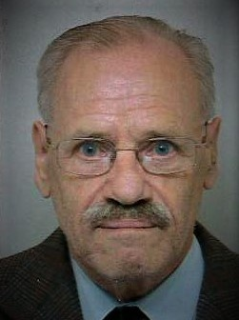 | Diese Geschichte stammt von Franz Traxler, der  den Artrtikel von Franz Schumacher im Tiroler  Landesarchiv gefunden und dann mit der Schreibma =  maschine neu geschrieben hat.  Der Artikel stammt aus den Innsbrucker Nach =  richten aus dem Jahre 1928.  Franz Traxler war ursprünglich Bäcker im elterlichen Betrieb in Hopfgarten und ging dann zur Post, wo er in Innsbruck als Schalterbeamter tätig war.  Ich habe diesen Text in den Unterlagen von OSR V. Dablander gefunden und eingescannt.
OSR Franz Ziernhöld – 2021

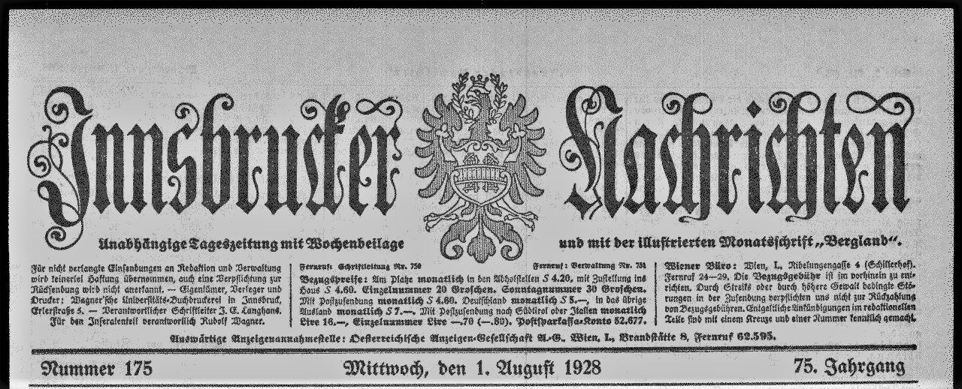

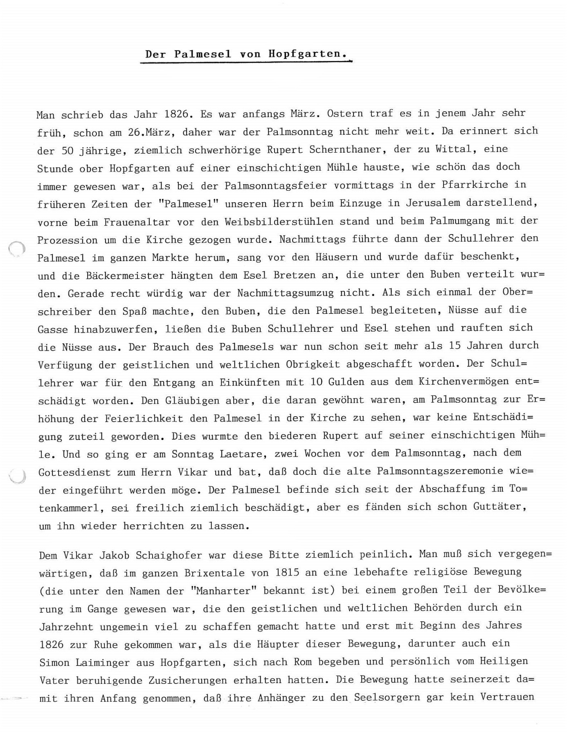

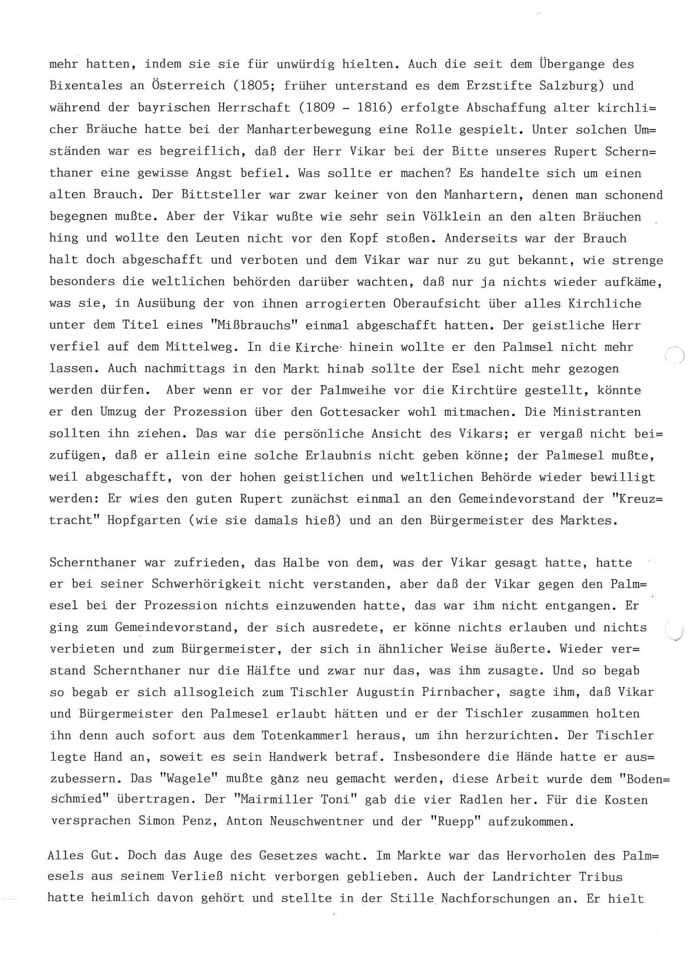

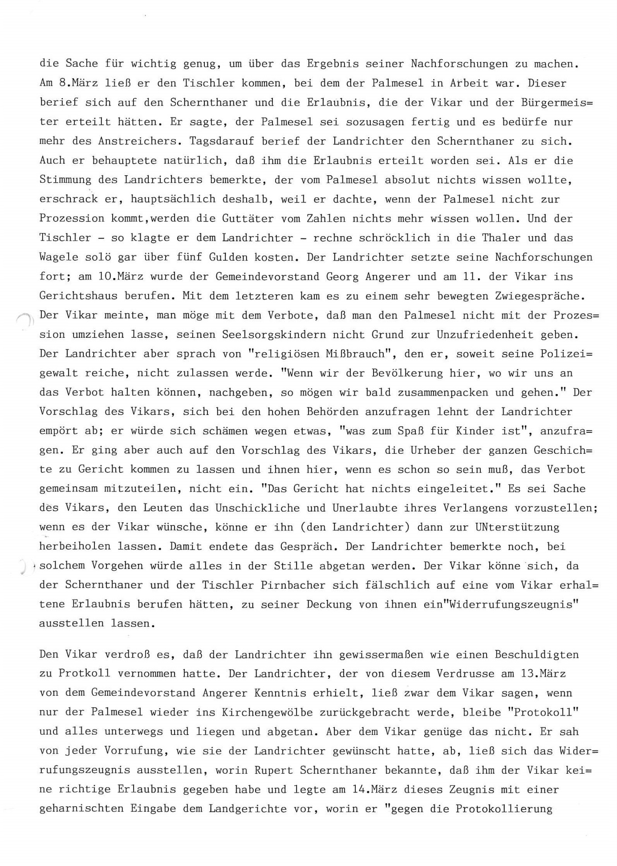

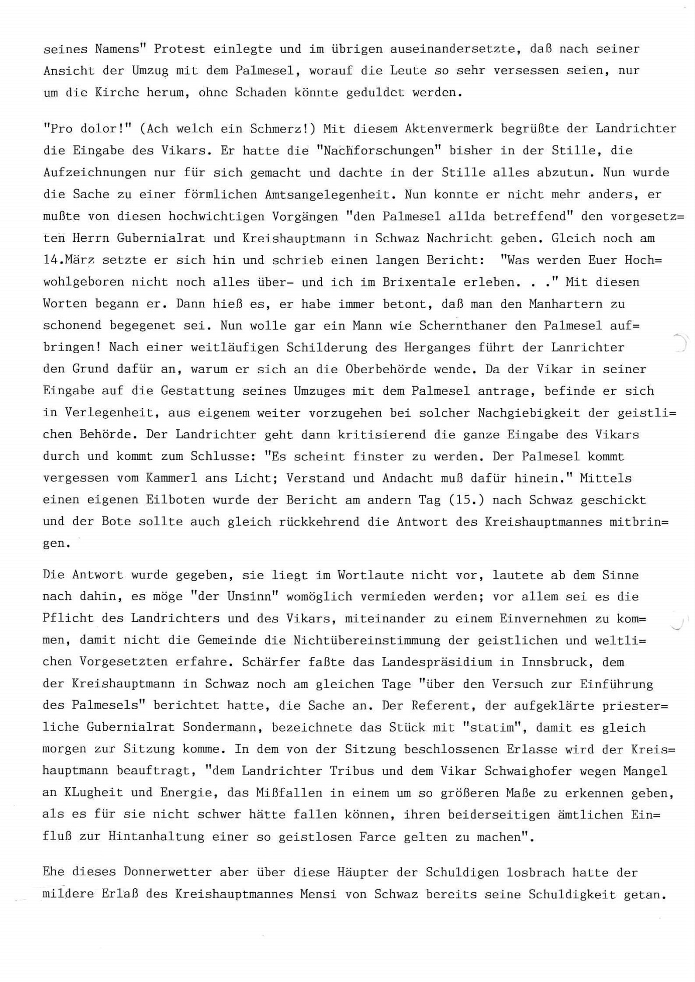

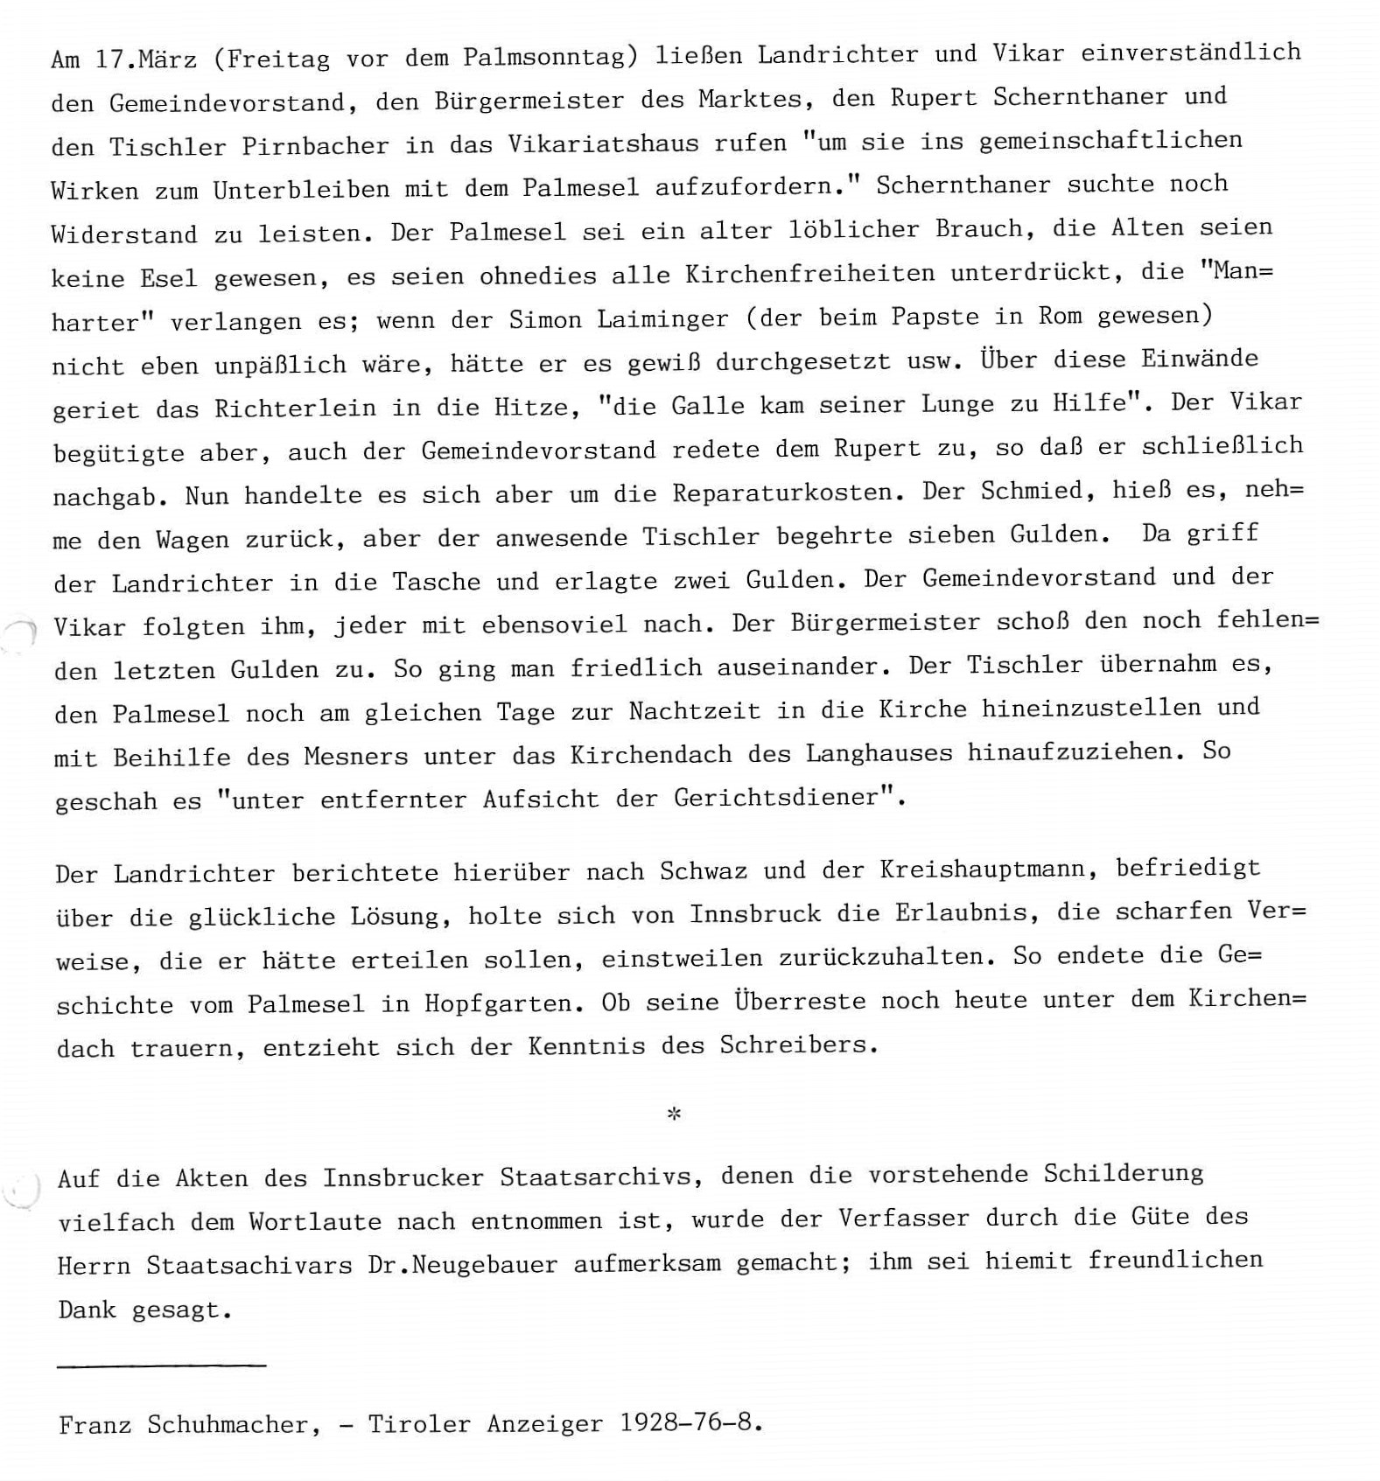
Anm.: Der erwähnte Vikar hieß Schwaighofer
Der Tischler damals hieß Pirnbacher und war ein Vorfahre des Tischlermeisters i.R. Max Biembacher – Jg. 1948..

